**Bar chart -** përdoret kryesisht për të paraqitur dhe krahasuar të dhëna numerike për kategori të ndryshme. Kjo është e dobishme kur dëshirojmë të shfaqim ndryshimet në vlera numerike për disa kategori të caktuara, siç janë kohëzgjatja e shfrytëzimit të produkteve në disa periudha kohore, fitimi i një kompanie për shkallë kohore të ndryshme, ose numri i klientëve për departamentet e një kompanie në një periudhë kohore.

Disa shembuj të bar chart janë:

1. Numri i klientëve në disa degë bankare në muajt e vitit:
   * Në x-aksinë kemi muajt e vitit (Janar, Shkurt, Mars, etc.)
   * Në y-aksinë kemi numrin e klientëve
   * Secili shtyllë paraqet numrin e klientëve për secilin muaj në të gjitha degët e bankës.

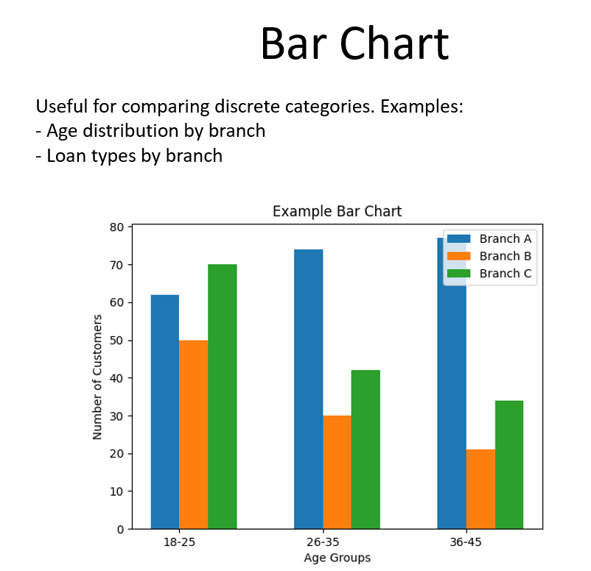

**Line graph** - përdoret për të shfaqur trendet ose ndryshimet në një seri të dhënash në kohë. Kjo është e dobishme për të identifikuar rritjen ose zbritjen e vlerave në një periudhë kohore të caktuar, siç janë të ardhurat mujore të një biznesi, temperatura vjetore në një qytet, ose performanca e aksioneve të një kompanie në bursë.

Disa shembuj të line graph janë:

1. Të ardhurat mujore të një dyqani tregtar gjatë një viti:
   * Në x-aksinë kemi muajt e vitit
   * Në y-aksinë kemi shumën e të ardhurave
   * Secila pikë në grafik përfaqëson të ardhurat për një muaj të caktuar, dhe lidhjet midis pikave tregojnë trendin e të ardhurave gjatë kohës.
2. Temperatura mesatare ditore në një qytet gjatë një viti:
   * Në x-aksinë kemi ditët e vitit
   * Në y-aksinë kemi temperaturën mesatare
   * Linja e grafikut tregon ndryshimet në temperaturë gjatë kohës, duke treguar për shembull se si temperatura ndryshon midis stinëve ose gjatë periudhave të ftohta dhe të nxehta.

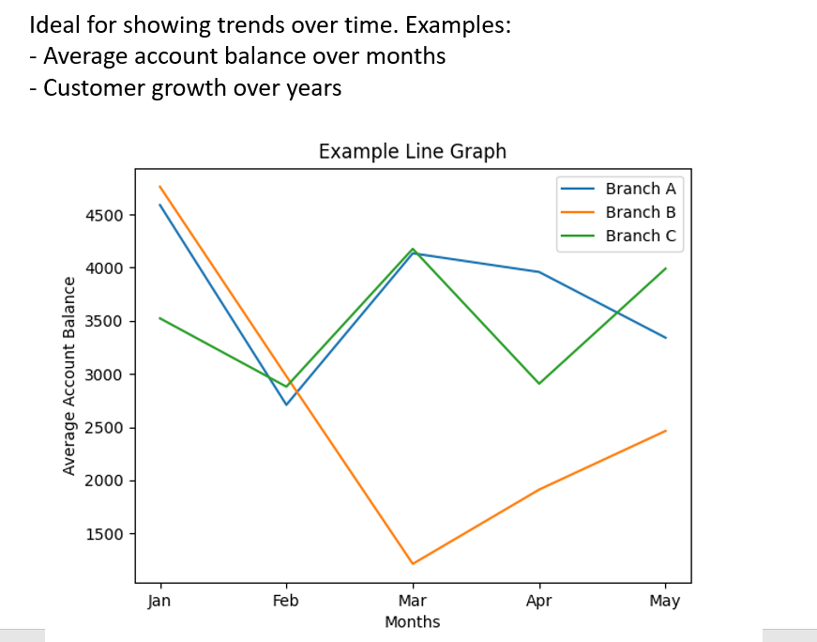

**Scatter plot** -përdoret për të shfaqur marrëdhëniet ndërmjet dy variablave të ndryshme. Kjo është e dobishme për të identifikuar nëse ka ndonjë korrelacion ose model ndërmjet dy variablave të dhëna, siç janë raporti midis shpenzimeve dhe të ardhurave, raporti midis moshës dhe nivelit të arsimit, etj.

Disa shembuj të scatter plot janë:

1. Account balance vs. number of transactions:
   * Në x-aksinë kemi shumën e balancës në llogarinë bankare
   * Në y-aksinë kemi numrin e transaksioneve
   * Secili pikë në grafik përfaqëson një klient, dhe vendndodhja e secilës pikë tregon sa transaksione ka bërë klienti dhe sa ka në llogarinë e tyre.
2. Age vs. income:
   * Në x-aksinë kemi moshën e klientëve
   * Në y-aksinë kemi nivelin e të ardhurave
   * Secili pikë në grafik përfaqëson një klient, dhe vendndodhja e secilës pikë tregon moshën dhe nivelin e të ardhurave për atë individ.

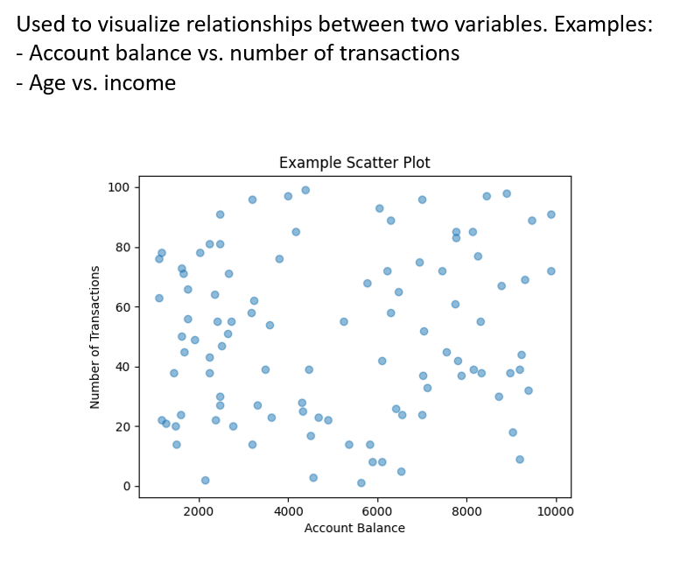

**Pie chart** - përdoret për të paraqitur pjesën e secilës kategori në një total. Kjo është e dobishme kur dëshirojmë të shfaqim përqindjen e secilës kategorie në një grup të dhënash, siç janë përfaqësimi i përmasave të një kategori në një total, përfaqësimi i shpenzimeve për kategori të ndryshme, etj.

Disa shembuj të pie chart janë:

1. Shpërndarja e llojeve të kredive në një bankë:
   * Çdo segment i tortës përfaqëson një lloj të caktuar të kredisë, si hipotekë, kredi personale, kredi për makinë, etj.
   * Madhësia e çdo segmenti tregon përqindjen e atij lloji të kredisë në totalin e kredive të dhëna nga banka.
2. Shpërndarja e shpenzimeve mujore për një kompani:
   * Çdo segment i tortës përfaqëson një kategori të caktuar të shpenzimeve, si marketing, furnizime, pagesa të punonjësve, etj.
   * Madhësia e çdo segmenti tregon përqindjen e atij kategori të shpenzimeve në totalin e shpenzimeve mujore të kompanisë.

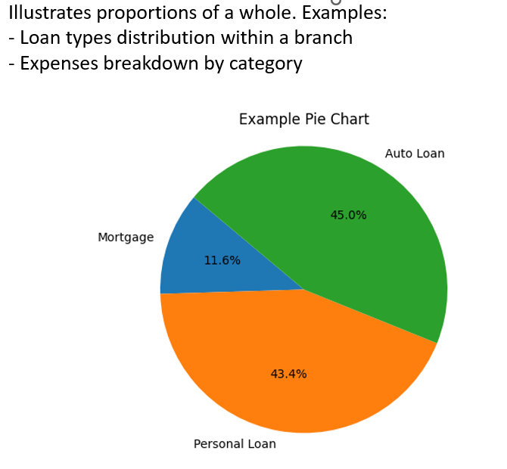

**Histogrami** - përdoret për të paraqitur shpërndarjen e të dhënave të kontinuara në forma të ndryshme të grupuara në intervalle. Kjo është e dobishme për të identifikuar modele dhe tendenca në të dhënat e kontinuara, siç janë shpërndarja e të ardhurave, shpërndarja e notave në një test, etj.

Disa shembuj të histogramës janë:

1. Shpërndarja e të ardhurave mujore të një familjeje:
   * Në x-aksinë kemi intervalle të ndryshme të të ardhurave (si 0-1000 dollarë, 1001-2000 dollarë, 2001-3000 dollarë, etj.)
   * Në y-aksinë kemi numrin e individëve (ose familjeve) në secilin interval të të ardhurave
   * Lartësia e secilës shtyllë tregon sa individë (ose familje) janë në atë interval të të ardhurave.
2. Shpërndarja e notave të nxënësve në një test:
   * Në x-aksinë kemi intervalle të ndryshme të notave (si 0-50, 51-60, 61-70, etj.)
   * Në y-aksinë kemi numrin e nxënësve që fitojnë atë notë në secilin interval
   * Lartësia e secilës shtyllë tregon sa nxënës kanë marrë notën e caktuar në atë interval të notave.

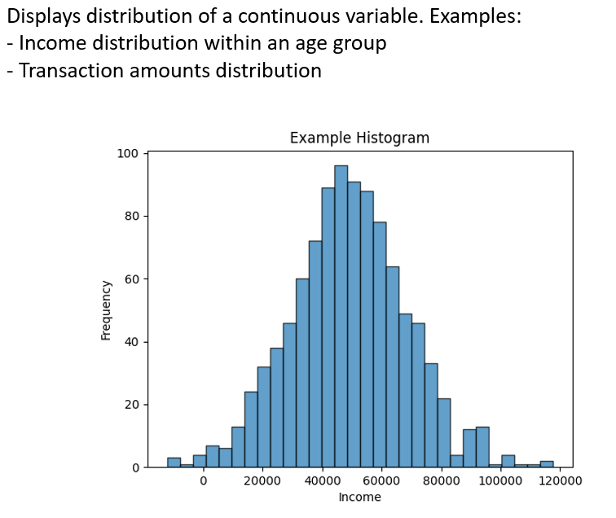

**Heatmap** është një vizualizim që përdor ngjyrat për të treguar intensitetin e një variabël të dyfishtë në një matricë të dy dimensioneve. Kjo është e dobishme për të zbuluar modele, trende, dhe ndryshime ndërmjet dy variablave në një kohë të caktuar.

Disa shembuj të heatmap janë:

1. Frekuenca e transaksioneve ATM në një bankë sipas orës dhe ditëve të javës:
   * Në x-aksinë kemi orën e ditës (nga 0 deri në 24)
   * Në y-aksinë kemi ditët e javës (E Hënë deri të Dielën)
   * Ngjyrat tregojnë intensitetin e frekuencës së transaksioneve ATM gjatë orëve dhe ditëve të javës, ku ngjyrat më të errëta tregojnë një frekuencë më të lartë të transaksioneve.
2. Përqindja e shpenzimeve të konsumatorëve në një dyqan për produkte të ndryshme sipas grupmoshës dhe kohës së vitit:
   * Në x-aksinë kemi grupmoshën e konsumatorëve (18-25, 26-35, 36-45, etc.)
   * Në y-aksinë kemi stinën e vitit (pranvera, vera, vjeshta, dimri)
   * Ngjyrat tregojnë përqindjen e shpenzimeve të konsumatorëve në çdo grupmoshë dhe stinë të vitit, duke treguar për shembull nëse të rinjtë shpenzojnë më shumë gjatë stinës së verës në krahasim me të moshuarit.

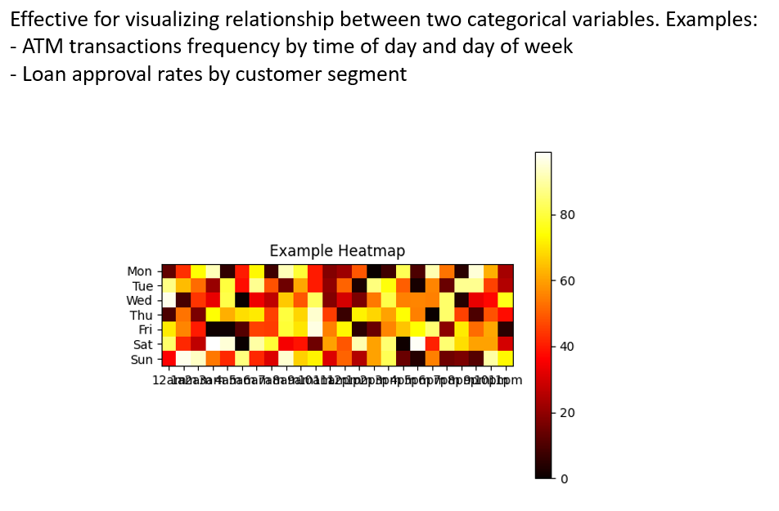

**Box plot** - është një vizualizim grafik që paraqet shpërndarjen e një vargu të dhënash numerike duke përdorur kvartilet dhe vlerat ekstreme. Kjo është e dobishme për të zbuluar informacione për shpërndarjen dhe tendencat e të dhënave, duke përfshirë median, devijacionin standarde, vlerat minimale dhe maksimale, dhe jashtësitë potenciale.

Disa shembuj të box plot janë:

1. Shpërndarja e lartësisë së studentëve në një shkollë:
   * Në x-aksinë kemi llojet e klasave (viti i parë, viti i dytë, etj.)
   * Në y-aksinë kemi lartësinë në centimetra
   * Kutia e kuadrit tregon medianën dhe shpërndarjen e lartësisë së studentëve në secilën klasë, ndërsa vija horizontale tregon vlerat minimale dhe maksimale, dhe pikat jashtë kutisë tregojnë jashtësitë potenciale.
2. Shpërndarja e pagesave mujore të punonjësve në një kompani:
   * Në x-aksinë kemi departamentet e kompanisë
   * Në y-aksinë kemi pagën mujore në dollarë
   * Kutia e kuadrit tregon medianën dhe shpërndarjen e pagesave mujore për secilin departament, ndërsa vija horizontale tregon vlerat minimale dhe maksimale, dhe pikat jashtë kutisë tregojnë jashtësitë potenciale.

